Клубный Вестник

№ 68 Газета МБУ ДО ЦВР  «Золотой ключик» Советского района | Ноябрь – Декабрь 2017 год  (для детей, родителей и педагогов)
День народного единства 2017  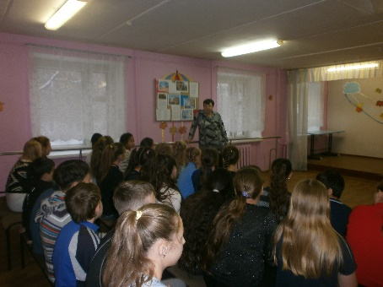  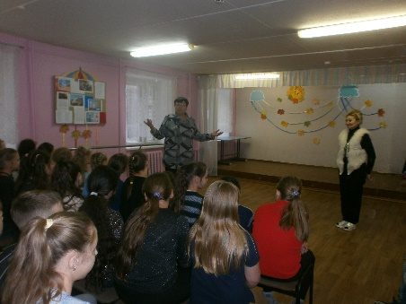  4 ноября по всей России отмечается День народного единства. Нижний Новгород играет особую роль в истории возникновения этого знаменательного праздника. Именно здесь было собрано ополчение под предводительством Кузьмы Минина и Дмитрия Пожарского, которое в далеком XVII веке позволило освободить столицу от иноземных захватчиков и «развеять» Смуту. Войско невиданных размеров, в состав которого входили представители разных сословий и народностей, отправилось на помощь Москве и одержало победу. Именно оно и стало воплощением того самого народного единства, которое мы славим 4 ноября.  Сейчас в России День народного единства становится все популярней. Ведь гордость за свою Родину, за ее прошлое и настоящее, и вера в ее счастливое будущее – это то, что неизменно объединяет людей и делает их единым народом.  Поэтому доброй традицией стало проводить, в детских клубах нашего Центра, перед праздником беседы для обучающихся об исторических событиях прошлого и их значения для сохранения государственности России.  КРУГ ДРУЗЕЙ  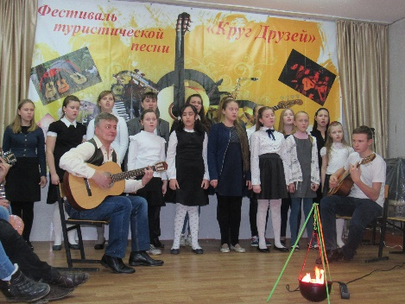  15 ноября на базе детского клуба «Олимп», состоялся ежегодный районный фестиваль авторской туристической песни «Круг друзей». В фестивале приняли участие 57 обучающихся из 9 образовательных учреждений Советского района. Наш фестиваль стал уже добрым, радостным событием для любителей авторской песни, для тех, кто её сочиняет и исполняет. Началось бардовское движение во 2-ой половине XX века. По всей стране открывались клубы самодеятельной песни, появлялись строительные отряды, молодёжь начала увлекаться туризмом. Во всех походах, на студенческих вечерах, туристических слётах непременным атрибут ом стала гитара.  По традиции на нашем фестивале мы зажигаем «туристический огонь», который является символом дружбы.  Выступления участников жюри оценивало в следующих номинациях: исполнители, дуэты, ансамбли и семейные ансамбли. Жюри оценивало художественный уровень стихов и музыки, уровень мастерства исполнителя, понимание замысла и характера произведения, умение донести авторскую идею до слушателей. В этом году председателем жюри, как и всегда, была Посвящённая Наталья Сергеевна, методист ДК им. Чкалова, вместе с ней в состав вошли: Рудникова Татьяна Александровна, директор МБУ ДО ЦВР «Золотой ключик», Бурова Галина Викторовна, начальник управления образования Советского района и Баринова Елена Ивановна, заместитель директора МБУ ДО ЦВР «Золотой ключик».  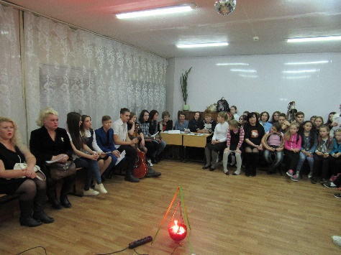  Все участники получили почётные грамоты за участие. Победителями стали: семейный ансамбль Башировых (МБОУ «Школа №46») в номинации «Семейный ансамбль»; Вокальный ансамбль «Вдохновение» («Нижегородская областная специальная (коррекционная) школа) интернат для слепых и слабовидящих детей» в номинации «Ансамбль»; Елисеев Сергей и Сычёва Галина (МБУ ДО «ЦВР «Золотой ключик»), в номинации «Дуэт», именно они будут представлять район на городе.  РАЙОННЫЙ КОНКУРС ЭКОЛОГИЧЕСКИХ АГИТБРИГАД  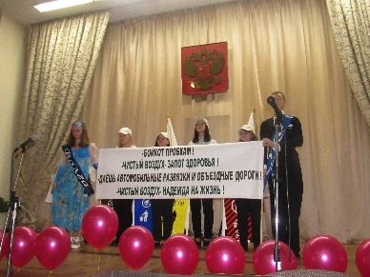  «НАШ ДОМ – НИЖНИЙ НОВГОРОД»  28 ноября, на базе МАОУ Лицея №38, состоялся районный конкурс экологических агитбригад «Наш дом – Нижний Новгород». В конкурсе приняли участие 78 обучающихся из 5 образовательных учреждений Советского района. .  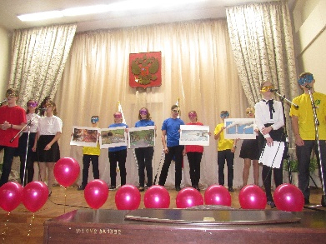  I место МАОУ Школа №187 с агитбригадой «Весы»; II место поделили МАОУ «Лицей №38» «Экологический карнавал» и МБОУ Школа №46 «Чайки»; III место поделили между собой три агитбригады: МБУ ДО «ЦВР «Золотой ключик» д/к им. В. Терешковой «Легион» и д/к «Светлячок» «Земля – наш дом», а также МБОУ Школа №47 с агитбригадой «Юнек».  НОВЫЙ ГОД К НАМ МЧИТСЯ…  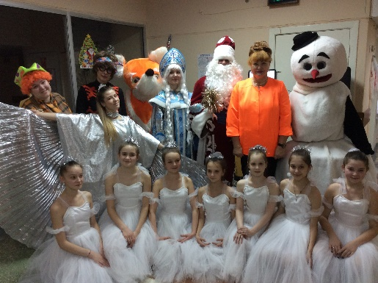  А знаете ли вы…, что первая новогодняя ёлка загорелась миллионами огней в тысяча семисотом году, первого января, по приказу Петра Великого. Невероятно! Почти триста двадцать лет тому назад!  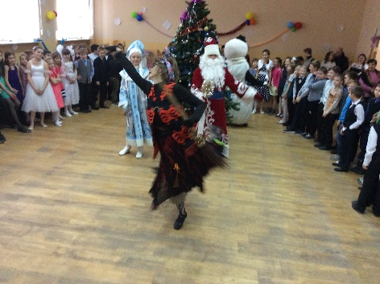  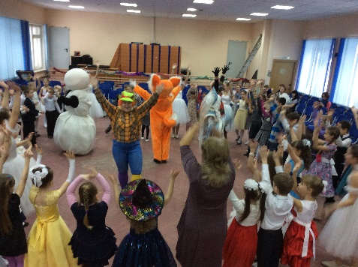  Пожалуй, ни один из многочисленных праздников, так не ожидается и взрослыми, и детьми, с таким нетерпением, как он – Новый Год. Дети ждут тех подарков, о которых весь год мечтали, а взрослые ожидают чуда – исполнения желаний. Ну и самое главное, в эти волшебные мгновения, забываешь о суете, работе, обидах, ссорах.  НАШИ ДОСТИЖЕНИЯ!!!  1. Городской конкурс «Папа года Н.Новгорода-2017»  Мартынов Владимир Вячеславович  (Диплом победителя в номинации «Творчество»)  2. Районный фестиваль авторской туристической песни «Круг друзей»  Елисеев Сергей и Сычёва Галина  (Победитель в номинации «Дуэт»;  Маргорян Артём (II место в ном. «Исполнитель»)  Рук-ль: Блинов Дмитрий Сергеевич (д/к «Олимп»)  Якупов Рефат и Фомичёва Елена  (II место в номинации «Дуэт»;  Рук-ль: Кортиков Владимир Владимирович «Сатурн»  3. XXIII городской фестиваль авторской туристической песни «Круг друзей»  Елисеев Сергей и Сычёва Галина  (Дипломант II степени в номинации «Дуэт»)  4. Международный конкурс-фестиваль  «Золотая стрекоза»  Гимнастическая студия «Вдохновение»  (Диплом I ст. в номинации «Современный танец»;  Диплом II ст. в номинации «Эстрадный танец»)  Рук-ль: Рябова Ольга Евгеньевна (д/к «Сатурн»)  5. Областной турнир по русским шашкам  Максимова Дарья  (Диплом за II место от Департамента социальной политики и спорта Администрации г. Дзержинска)  6. Районный фестиваль экологических агитбригад «Наш дом – Нижний Новгород»  Агитбригада «Земля – наш дом» (III место)  д/к «Светлячок»  Агитбригада «Легион» (III место)  д/к «им. В. Терешковой»  7. Всероссийский конкурс «Сияние талантов. Вокал»  Вокальная студия «Звенящие капельки»  Лауреат III степени в номинации «Эстрадный вокал»  Вокальный ансамбль «Карамельки»  Дипломант I степени в ном-ции «Эстрадный вокал»  Рук-ль: Кудакина Татьяна Дмитриевна (д/к «Сатурн»)  8. Областной фестиваль-конкурс детской хореографии «Танцевальная карусель»  Гимнастическая студия «Вдохновение»  Лауреат III степени в номинации «Современный танец» (дети 7-9 лет);  Лауреат III степени в номинации «Современный танец» (смешанная возрастная группа 11-16 лет)  Рук-ль: Рябова Ольга Александровна (д/к «Сатурн»)  9. Международный конкурс-фестиваль «7 небо»  Хореографический ансамбль «Шоколад»  Лауреат II степени в ном. «Детский танец, ансамбль»  Лауреат III ст. в ном. «Современный танец, ансамбль»  Дипломант I ст. в ном. «Эстрадный танец, ансамбль»  Дипломант II ст. в ном. «Эстрадный танец, ансамбль»  Рук-ли: Денисова Ольга Евгеньевна (д/к «Сатурн»);  Куликова Юлия Николаевна (д/к им. Н. Маркина) | Мастер-классы, игры и соревнования  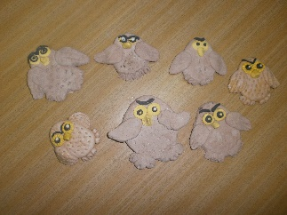  Традиционно в клубе «Факел» в дни осенних каникул проводятся мастер-классы по лепке из соленого теста. Они очень популярны среди обучающихся младшего возраста и позволяют развивать мелкую моторику, вкус и творческую фантазию.  Декупажем называют технику, которая позволяет переносить готовые изображения на различные поверхности. Чаще всего декупаж делается на деревянных поверхностях. Ребята из клуба «Факел» выбрали деревянное сердечко, которое декорировали с помощью салфеток. Для этого им пришлось освоить и выполнить несколько технологических операций:  - ошкуривание деревянной поверхности  -нанесение фона белой акриловой краской  -декорирование изделия выбранными элементами из верхнего слоя салфеток  - закрепление элементов с помощью клея ПВА  - покрытие поверхности акриловым лаком в несколько слоев.  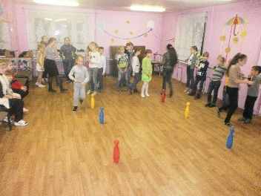  По инициативе совета обучающихся в осенние каникулы в клубе «Факел» была проведена спортивная эстафета «Осенний марафон». Проведение спортивных эстафет направлено на – развитие быстроты реакции в различных двигательных заданиях; обогащение эмоционального опыта, развитие гибкости, ловкости, силы, умения работать в команде.  ДЕНЬ МАТЕРИ  Жизнь каждого из нас начинается на руках матери, которая становится самым близким и родным человеком. Традиция праздника берет начало из мистерий древнего Рима, где почитали Великую Марию — богиню, мать богов.  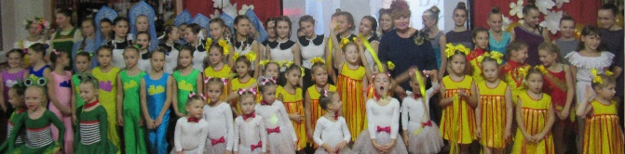  Каждая страна имеет свою дату празднования. В России днем матери считается последнее ноябрьское воскресенье. Этот праздник необходим, чтобы показать значимость, истинное предназначение женщины. Они хранят уют и тепло в доме, заботятся о своем чаде, нося его под сердцем, поддерживают, оберегают на протяжении всей жизни.  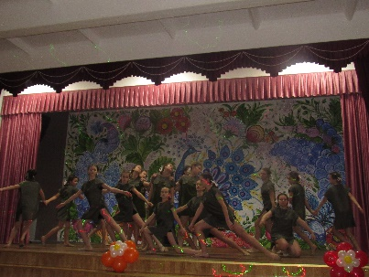  23 ноября на базе школы №54, мы провели межклубный праздник, посвящённый мамам и бабушкам наших воспитанников, которые в составе своих творческих коллективов подготовили выступления: танцевальные и вокальные номера. Педагоги Центра не остались в стороне и в свою очередь тоже поздравили наших мамочек творческими выступлениями.  А 24 ноября Центр провёл районный праздник, посвящённый Дню Матери, который состоялся на базе школы №187. Воспитанники и педагоги Центра подготовили и провели концертную программу.  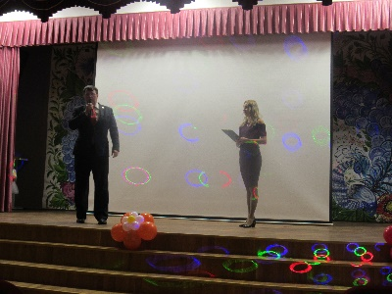  На празднике присутствовали:  - Глава администрации Советского района, В. О. Исаев,  - Зам. главы Советскогого р-на, А. А. Комраков,  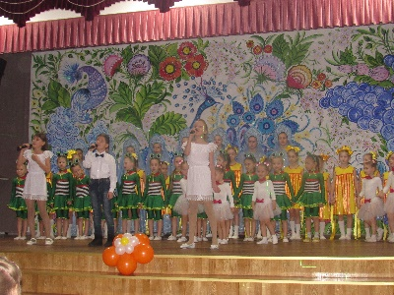  - Начальник управления образования, Г. В. Бурова. Были приглашены мамочки из разных школ, для награждения, в различных номинациях, грамотами и приятными подарками. Это многодетные мамы; мамы, которые воспитывают не только своих, но и приёмных детей; мамы, победители различных конкурсов и соревнований; мамы, активно участвующие в общественной жизни школ нашего района; а также, мамы, председатели родительских комитетов.  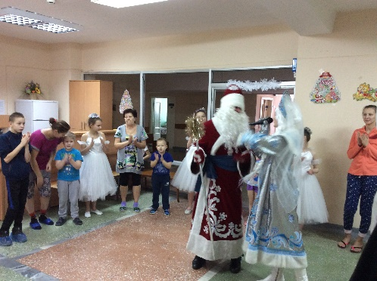  По очередной доброй традиции, коллектив и воспитанники Центра «Золотой ключик» подготовили и провели новогодние ёлки во многих школах Советского района. В программе было новогоднее представление, игры, конкурсы и викторины с персонажами из любимых сказок, поздравление с наступающим новым годом от Деда Мороза и Снегурочки. Также Центром были проведены благотворительные ёлки в детской областной больнице города Нижний Новгород, чтобы детки, которые вынуждены провести новогодние каникулы в стенах своих отделений тоже окунулись в атмосферу праздника и веселья, загадать желание и ждать своего чуда. Ведь чудеса случаются с теми, кто в них верит!  А 27 декабря, для жителей Советского района Центр подготовил и провёл праздничную предновогоднюю программу на площади Советской около ТЦ «Жар Птица».  ГОРОДСКОЙ НОВОГОДНИЙ БАЛ  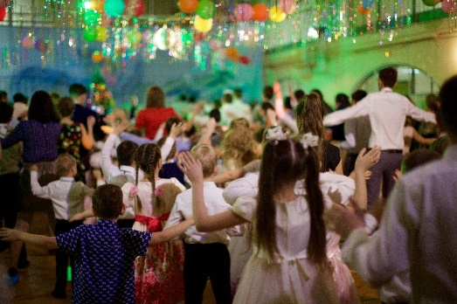  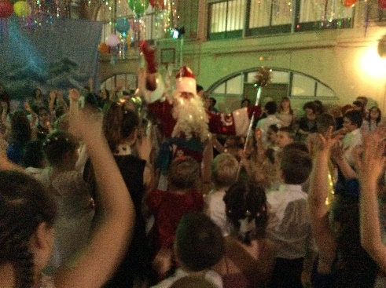  22 декабря 2017 года в рамках проекта возрождения и укрепления семейных традиций Центр провёл Новогодний бал в СОШ №186. На паркете танцевали одновременно 170 человек и около 300 человек зрителей. Помимо 10 танцев, было еще и театрализованное представление. В празднике приняли участие воспитанники клуба им. В. Терешковой, ученики школ №18, 29, 135, курсанты академии МВД, отцовский актив со всех районов нашего города. Сама организация мероприятия прошла при непосредственной поддержке управления образования Советского района, директора ДДТ им. В. Чкалова Пановой Н.В. и руководителя научно-практической лаборатории по вопросам семьи Белик Н.В. В завершении вечера лучшие пары танцоров получили кубки и медали.  10. XXIX международный конкурс «КИТ»  Хореографическое объединение «Пируэт»  Лауреат III степени в номинации «Детский танец»  Дипломант I степени в номинации «Народный танец»  Рук-ль: Волкова Наталья Андреевна (д/к «Олимп»)  11. VIII Всероссийский фестиваль-конкурс детского и юношеского творчества «Виктория»  Гимнастическая студия «Вдохновение»  Лауреат III ст. в ном. «Хореография. Детский танец»  Дипломант I ст. в ном. «Хореография. Современный танец»  Рук-ль: Рябова Ольга Александровна (д/к «Сатурн»)  12. Районный конкурс детского рисунка  «Мир глазами детей»  Коваль Арсений (II место)  Архипов Иван (II место)  Рук-ль: Тихомирова Галина Александровна  (д/к им. В. Терешковой)  БЛАГОДАРСТВЕННЫЕ ПИСЬМА!!!  1. Городской конкурс на лучшую кормушку «Синичкин дом» от директора зоопарка «Лимпопо»  - Семёнову Семёну (д/к «Сатурн»)  - Петрову Николаю (д/к «Сатурн»)  - Кожохиной Елизавете (д/к «Светлячок»)  - Кожохину Валерию (д/к «Светлячок»  - Кожохиной Вере (д/к «Светлячок»)  - Боровкову Егору (д/к «Светлячок»)  - Сенченко Евгению (д/к им. Н. Маркина)  - Юровой Анастасии (д/к им. Н. Маркина)  - Колосовой Злате (д/к «Олимп»)  - Чипурновой Веронике (д/к им. В. Терешковой)  2. Всероссийский фестиваль детской хореографии «Гран-При – 2017»  Рудниковой Татьяне Александровне  (за достигнутые успехи в деле эстетического и физического воспитания подрастающего поколения)  3. От главы Администрации Советского р-на  В.О. Исаева педагогическому коллективу Центра  (за развитие эстетического воспитания школьников)  4. от Всероссийского конкурса «Сияние талантов» Рудниковой Т. А. (за плодотворное сотрудничество и содействие в организации участия конкурсантов)  5. от МБОУ Школы №122  Педагогическому коллективу и ребятам Центра  (за креативное проведение Новогодних ёлок)  6. от МАОУ Школы №44  Рудниковой Татьяне Александровне  (за проведение новогодних мероприятий)  7. от МБОУ Школы №49  Коллективу Центра  (за организацию и проведение новогодней ёлки)  Адрес редакции: г. Н.Новгород, ул. Малиновского, д. 9а  МБУ ДО «Центр ВР «Золотой ключик». Тел.: 467-04-74  Тираж: 50 экз. Редактор: Рудникова Т. А.  Выпускающий редактор: Спирина Т. А.

